Soluzioni [ A ]

1 Studiare le principali proprietà e tracciare il grafico della funzione
f( x ) = $x + \frac{\text{log}\left|\text{ x }\right|}{\left|\text{ x }\right|}$ .

C.E. x ≠ 0
LIMITI per x → 0 f ( x ) → $−∞$
per x → ±∞ f ( x ) → ± ∞
la retta y = x è asintoto ; la funzione si avvicina all’asintoto da sopra
DERIVATA f ‘ ( x ) = $\frac{x^{2}+(\text{ sgn x })(\text{ 1 - log }\left|\text{ x }\right|)}{x^{2}}$
Per ottenere il segno della derivata, occorre ricavare graficamente quello della funzione al numeratore.
φ ( x ) = $x^{2}+(\text{ sgn x })(\text{ 1 - log }\left|\text{ x }\right|)$
per x → 0± φ ( x ) → ±∞
per x → ±∞ φ ( x ) → +∞
φ’( x ) = $\frac{2x^{2}−\text{ sgn x}}{x}$
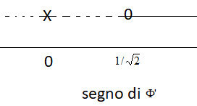

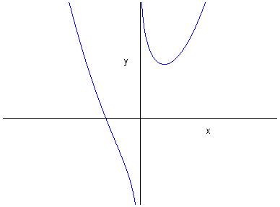
Grafico di φ ( x )

segno di f ‘ ( x ) ______0---------X_______
_____________________
-1 0

f " ( x ) = $\frac{(\text{ sgn x })(\text{ 2 log }\left|\text{ x }\right|\text{ - 3 })}{x^{3}}$

segno di f” ( x ) _____0---------X---------0___
______________________
-e ^{3/2} 0 e ^{3/2}
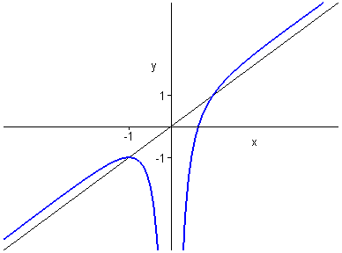

2. Studiare l’equazione differenziale $y' = \frac{x^{5}}{{\text{y e}}^{y^{2}}}$
C.E. x $∈$ R , y ≠ 0
Se y ( x ) è soluzione, anche – y ( x ) lo è; possiamo limitarci a studiare le soluzioni positive
$\int{{\text{ y e}}^{y^{2}}\text{dy }= \int{{\text{ x}}^{5}\text{ dx }} }$$⇒ \frac{e^{y^{2}}}{2} = \frac{x^{6}+\text{ c}}{6}$ $⇒ y = \sqrt{\text{ log }\frac{x^{6}+\text{ c}}{3}}$
Deve essere $\frac{x^{6}+\text{ c}}{3} >\text{ 1}$ $⇒{\text{ x}}^{6}>\text{ 3 - c}$ $⇒ x∈\text{ R se c }>\text{ 3 , }\left|\text{ x }\right|>\sqrt[\text{ 6 }]{\text{ 3 - c}}\text{ se c }≤\text{ 3}$.
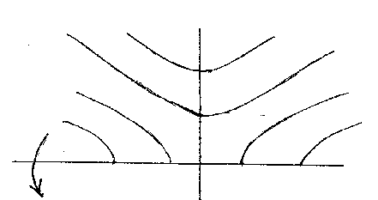

3. Area della regione di piano descritta dalla condizione $y^{2} ≤ \frac{x}{\text{1 - x}}$ .
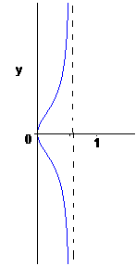
Area =$\text{ 2 }\int_{0}^{1}{ \sqrt{\frac{x}{\text{1 - x}}}}\text{ dx}$
Si pone $\sqrt{\frac{x}{\text{1 - x}}} =\text{ t }→\text{ x }= \frac{t^{2}}{\text{1 }+{\text{ t}}^{2}}\text{ , dx }= \frac{\text{2 t}}{(\text{ 1 }+{\text{ t}}^{2})^{2}}\text{ dt}$
Area = $\text{4 }\int_{0}^{+∞}{ \frac{{\text{ t}}^{2}}{(\text{ 1 }+{\text{ t}}^{2})^{2}}\text{ dt}}$
$\frac{{\text{ t}}^{2}}{(\text{ 1 }+{\text{ t}}^{2})^{2}} = \frac{1}{2}\left(\frac{1}{\text{1 }+{\text{ t}}^{2}}\text{ - }{\left(\frac{t}{\text{1 }+{\text{ t}}^{2}}\right)}^{'}\right)$
Area = 2 ${\left[\text{ arctgt - }\frac{t}{\text{1 }+{\text{ t}}^{2}}\right]}_{0}^{+∞} = π$
Soluzioni [ B ]

1 Studiare le principali proprietà e tracciare il grafico della funzione
f( x ) = $x − \frac{\text{log}\left|\text{ x }\right|}{\left|\text{ x }\right|}$ .

C.E. x ≠ 0
LIMITI per x → 0 f ( x ) → +∞
per x → ±∞ f ( x ) → ± ∞
la retta y = x è asintoto ; la funzione si avvicina all’asintoto da sotto
DERIVATA f ‘ ( x ) = $\frac{x^{2}−(\text{ sgn x })(\text{ 1 - log }\left|\text{ x }\right|)}{x^{2}}$
Per ottenere il segno della derivata, occorre ricavare graficamente quello della funzione al numeratore.
φ ( x ) = $x^{2}−(\text{ sgn x })(\text{ 1 - log }\left|\text{ x }\right|)$
per x → 0± φ ( x ) → $∓$∞
per x → ±∞ φ ( x ) → +∞
φ’( x ) = $\frac{2x^{2}+\text{ sgn x}}{x}$
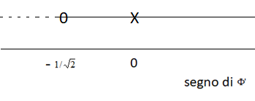

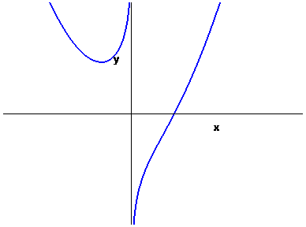

Grafico di φ ( x )

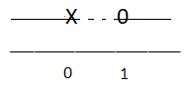
segno di f ‘ ( x )

f " ( x ) = $\frac{(\text{ sgn x })(\text{ 3 - 2 log }\left|\text{ x }\right|)}{x^{3}}$
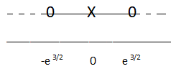
segno di f” ( x )

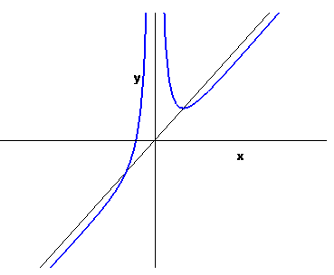

2. Studiare l’equazione differenziale $y' = \frac{x^{3}}{{\text{y e}}^{y^{2}}}$
C.E. x $∈$ R , y ≠ 0
Se y ( x ) è soluzione, anche – y ( x ) lo è; possiamo limitarci a studiare le soluzioni positive
$\int{{\text{ y e}}^{y^{2}}\text{dy }= \int{{\text{ x}}^{3}\text{ dx }} }$$⇒ \frac{e^{y^{2}}}{2} = \frac{x^{4}+\text{ c}}{4}$ $⇒ y = \sqrt{\text{ log }\frac{x^{4}+\text{ c}}{2}}$
Deve essere $\frac{x^{4}+\text{ c}}{2} >\text{ 1}$ $⇒{\text{ x}}^{4}>\text{ 2 - c}$ $⇒ x∈\text{ R se c }>\text{ 2 , }\left|\text{ x }\right|>\sqrt[\text{ 4 }]{\text{ 2 - c}}\text{ se c }≤\text{ 2}$.

3. Area della regione di piano descritta dalla condizione $y^{2} ≤ \frac{\text{-x}}{\text{1 }+\text{ x}}$ .
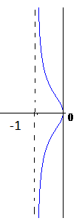
Area =$\text{ 2 }\int_{\text{-1}}^{0}{ \sqrt{\frac{\text{-x}}{\text{1 }+\text{ x}}}}\text{ dx}$
Si pone $\sqrt{\frac{\text{-x}}{\text{1 }+\text{ x}}} =\text{ t }→\text{ x }= \frac{{\text{- t}}^{2}}{\text{1 }+{\text{ t}}^{2}}\text{ , dx }= \frac{\text{- 2 t}}{(\text{ 1 }+{\text{ t}}^{2})^{2}}\text{ dt}$
Area = $\text{4 }\int_{0}^{+∞}{ \frac{{\text{ t}}^{2}}{(\text{ 1 }+{\text{ t}}^{2})^{2}}\text{ dt}}$
$\frac{{\text{ t}}^{2}}{(\text{ 1 }+{\text{ t}}^{2})^{2}} = \frac{1}{2}\left(\frac{1}{\text{1 }+{\text{ t}}^{2}}\text{ - }{\left(\frac{t}{\text{1 }+{\text{ t}}^{2}}\right)}^{'}\right)$
Area = 2 ${\left[\text{ arctgt - }\frac{t}{\text{1 }+{\text{ t}}^{2}}\right]}_{0}^{+∞} = π$

